DTG 320
 | EC Direktiflerine uygundur  - 90/396 CEE Gaz Cihazları Direktifi  - 73/23 CEE Düşük Voltaj Direktifi  - 89/336 CEE Elektromanyetik Uyum Direktifi  - 92/42 CEE Verim Direktifi

2-kademeli Atmosferik brülörlü, sıcak sulu merkezi ısıtma sistemleri için 119-380 kW güç aralığında Döküm demir gaz yakıtlı kazanlar.


- Tip B11 • Gaz kategorisi: I_{2H}
- CE kimlik No:
- DTG 320 Eco.NOx: CE 0085 BL 0076
- DTG 320 S: CE 0085 BL 0187

DTG 320 Eco. NOx: İki kademeli Eco. NOx Brülör, ve K kontrol paneli ile donatılmış kazan
DTG 320 Eco. NOx DIEMATIC-m Delta: : İki kademeli Eco. NOx Brülör, DIEMATIC-m Delta kontrol paneli ile donatılmış kazan
DTG 320 S: İki kademeli brülör ve K kontrol paneli ile donatılmış kazan
DTG 320 S DIEMATIC-m Delta: İki kademeli brülör ve DIEMATIC-m Delta kontrol paneli ile donatılmış DIEMATIC-m Delta kazan

 | Merkezi ısıtma |  | Ayrı bir boyler vasıtasıyla sıcak kullanım suyu üretimi | 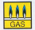 | Bütün doğal gazlar 20-25 mbar  Propan 37 mbar |  | 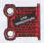
Maksimum çalışma basıncı: 6 bar- Maksimum çalışma sıcaklığı: 110°C-Emniyet termostatı 110°C- Ayarlı termostat: 40-90° arası.

1. Kazanın sunumu
DTG 320 Serisi kazanlar 2 kademeli tam ön karışımlı Eco.NOx brülörü (DTG 320 Eco.NOx)
Eco. NOx) veya standart 2 kademeli atmosferik brülör (DTG 320 S) ile donatılmış.yüksek verimli dökme demir gaz kazanlarıdır.
- DTG 320 Eco.Nox 126- 324 kW
- DTG 320 S 119-380 kW güç aralığındadır.
Kazanlar doğal gazla çalışacak şekilde tasarlanmış tır. L tipi doğal gaz için opsiyonel dönüşüm kiti gereklidir.
DTG320 Eco. NOx ve DTG 320S kazanlar ateşleme brülörü ve iyonizasyon sensörü vasıtasıyla alev denetimi yapan elektronik ateşlemeli kazanlardır.
Müşterinin talebine göre aşağıdakilerle donatılabilir:

K Kontrol Panel: 2 kademeli brülörü kontrol imkanı sağlar Kontrol panel. DIEMATIC m Delta paneli (opsiyonel olarak temin edilebilir) olan bir kazan ile iletişim kurmasını sağlayacak MB2 sıcak kullanım suyu modülü, veya kaskat çalıştırma kartı ile kullanılabilir.
DIEMATIC M Delta Kontrol Panel Bu panel entegre klasik kontrolü ile kolay kullanılır. Mümkün olan opsiyon çeşitleri birçok uygulamayı yapmasına imkan sağlar; sadece ısıtma veya ısıtma + sıcak kulanım suyu ısıtması.
K-Panel ile DIEMATIC-m Delta, 3 kademeli brülörle donatılmış kazanları ve kaskat çalışan kazanları (10 kazana kadar) ayarlayarak yüksek güç ihtiyacındaki tesisatlarla kullanılabilir. ayarlar, hidrolik sistemi, Sıcak Kullanım suyunu vb. yönetir. DIEMATIC VM regülatörleri ve uyumlu olan uzaktan yönetim ağıyla iletişim yapacak şekilde tasarlanmıştır. (bakınız DIEMATIC-m Delta bilgi sayfası)
Yeni seri bu kazanların avantajları:
- Yeni ötectic döküm demir kazan gövdesi: 92/42/CEE Avrupa Direktifine göre yüksek yanma verimi sınıfını sağlayan klasik olarak tasarlanmış ısı değiştirici yüzeyleri mevcuttur.
  - Doğal gaz ile çalışmaya uyumlu yeni gaz hattı:
Ateşleme brülörü, iyonizasyon sensörü ile alevi izleyen, 2 kademeli gaz valf kontrolör grubu ve minimum basınç presostatına sahiptir.
▪ Brülör çekmecesi makaralı kılavuz sistemi ile kolaylıkla çekilebilir.
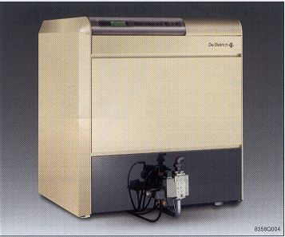
DTG 320 Eco.Nox
- Yeni atmosferik brülör
    - Low NOx tam ön karışımlı DTG 320 Eco.Nox (NOx< 70 mg/kWh)- 2 kademeli, tüm gücünün %70’ini 1 kademe ile verebilir, EN 297 Pr A2 gereğince 5. klas (1-5 arası skala üzerinden)
    - Bütün DTG 320 S serisi için (NOx< 200 mg/kWh) 2 kademeli standart brülör, tüm gücünün %70’ini 1 kademe ile verebilir ve güç ayarlama aralığı %15. EN 297 Pr A2 gereğince 2. klas
- Yüksek kullanım verimi: (%91.7- 92.5 arası) ve optimize edilmiş işletme verimi (%95-96) dır.
- Kontrol paneller: Bağlantı bloklarına kolaylıkla erişim imkanı vererek elektrik bağlantılarını özellikle kolaylaştırır.
  - Yeni ve mevcut kazan dairelerine kolaylıkla monte edilebilir:
    - Montaja hazır haldeki dilimler şeklindeki tasarım en zor ulaşılan kazan dairelerinde dahi kolay montaj sağlar.
    - 6 bara kadar olan çalışma basıncı bütün tesisat uygulamaları ihtiyaçlarını karşılar.
    - Su bağlantıları kazanın arkasında ve sağ ve sol yanlarındadır.
    - Gaz hattı tersine çevrilip soldan veya sağdan bağlanabilir.

2. Teknik Özellikler
DTG 320 Eco. NOx
Kazan Tipi | DTG 320 Eco. NOx |  | 320-8 | 320-9 | 320-10 | 320-11 | 320-12 | 320-14 | 320-16 | 320-18 | 320-20
Kazan Gücü | 1. kademe | kW | 88 | 101 | 113 | 126 | 139 | 163 | 189 | 214 | 239
Kazan Gücü | 2. kademe | kW | 126 | 144 | 162 | 180 | 198 | 234 | 270 | 306 | 342
Kazan Yükü | 1. kademe | kW | 96,2 | 109,8 | 123,4 | 137,0 | 150,5 | 177,7 | 204,8 | 231,8 | 258,8
 | 2. kademe | kW | 137,4 | 156,9 | 176,3 | 195,7 | 215,0 | 253,8 | 292,5 | 331,2 | 369,7
15°C ve 1013 mbarda nominal çıkışta gaz akışı | H Doğalgaz | m³/h | 14,54 | 16,60 | 18,65 | 20,07 | 22,75 | 26,86 | 30,95 | 35,04 | 39,12
15°C ve 1013 mbarda nominal çıkışta gaz akışı | L Doğalgaz | m³/h | 16,91 | 19,31 | 21,70 | 24,08 | 26,46 | 31,24 | 36,00 | 40,76 | 45,51
Su miktarı |  | litre | 61 | 68 | 76 | 84 | 91 | 106 | 122 | 137 | 152
nominal çıkış gücünde su tarafı direnci | t: 10K | Mbar | 65 | 85 | 108 | 133 | 161 | 225 | 299 | 384 | 480
nominal çıkış gücünde su tarafı direnci | t: 15K | Mbar | 29 | 38 | 48 | 59 | 72 | 100 | 133 | 171 | 213
nominal çıkış gücünde su tarafı direnci | t: 20K | mbar | 16 | 21 | 27 | 33 | 40 | 56 | 75 | 96 | 120
CO₂ miktarı | 1. kademe | % | 4,9 | 5,5 | 4,8 | 4,9 | 5,3 | 5,0 | 5,5 | 6,0 | 5
CO₂ miktarı | 2. kademe | % | 6,4 | 7,0 | 6,3 | 6,4 | 6,8 | 6,5 | 7,0 | 7,5 | 6,5
Nominal çıkış gücünde atık gaz ağırlığı |  | kg/sn | 0,087 | 0,092 | 0,114 | 0,124 | 0,129 | 0,159 | 0,171 | 0,182 | 0,232
Nominal çıkış gücünde duman sıcaklığı |  | °C | 117 | 125 | 116 | 117 | 122 | 118 | 125 | 131 | 118
Nominal çıkış gücünde nozulda ihtiyaç duyulan çekiş |  | Pa | 7 | 7 | 7 | 7 | 7 | 7 | 7 | 7 | 7
Net Ağırlık |  | kg | 570 | 635 | 695 | 760 | 825 | 950 | 1070 | 1200 | 1350
DTG 320 S
Kazan Tipi | DTG 320 …S |  | 320-8 | 320-9 | 320-10 | 320-11 | 320-12 | 320-14 | 320-16 | 320-18 | 320-20
Kazan Gücü | 1. kademe | kW | 83,5-95 | 95-112 | 107-126 | 119-140 | 131-154 | 155-182 | 179,5-210 | 202,5-238 | 226-266
Kazan Gücü | 2. kademe | kW | 119-140 | 136-160 | 153-180- | 170-200 | 187-220 | 221-260 | 255-300 | 289-340 | 323-380
Kazan Yükü | 1. kademe | kW | 91,3-107,1 | 103,7*122,3 | 116,7-137,4 | 129,6-152,5 | 142,6-167,6 | 168,4-197,8 | 194,8-227,9 | 219,5-258,0 | 244,7-288,0
 | 2. kademe | kW | 130,1-153,0 | 148,5-174,7 | 166,8-196,3 | 203,5-217,9 | 203,5-239,4 | 240,1-282,5 | 276,7-325,6 | 313,2-368,5 | 349,7-411,4
15°C ve 1013 mbarda nominal çıkışta gaz akışı | H Doğalgaz | m³/h | 11,33-16,19 | 12,94-18,48 | 14,54-20,77 | 16,14-23,05 | 17,74-25,34 | 20,93-29,90 | 24,12-34,45 | 27,30-39,00 | 30,48-43,54
15°C ve 1013 mbarda nominal çıkışta gaz akışı | L Doğalgaz | m³/h | 13,58-18,83 | 15,05-21,50 | 16,91-24,16 | 18,77-26,81 | 20,63-29,47 | 24,34-34-77 | 28,05-40,07 | 31,75-45,36 | 35,45-50,64
Su miktarı |  | litre | 61 | 68 | 76 | 84 | 91 | 106 | 122 | 137 | 152
nominal çıkış gücünde su tarafı direnci | t: 10K | Mbar | 80 | 105 | 133 | 164 | 198 | 277 | 369 | 474 | 592
nominal çıkış gücünde su tarafı direnci | t: 15K | Mbar | 36 | 47 | 59 | 73 | 88 | 123 | 164 | 211 | 263
nominal çıkış gücünde su tarafı direnci | t: 20K | mbar | 20 | 26 | 33 | 41 | 50 | 69 | 92 | 118 | 148
CO₂ miktarı | 1. kademe | % | 4,9 | 5,5 | 4,8 | 4,9 | 5,3 | 5,0 | 5,0 | 6,0 | 5,0
CO₂ miktarı | 2. kademe | % | 6,4 | 7 | 6,3 | 6,4 | 6,8 | 6,5 | 7,0 | 7,5 | 6,5
Nominal çıkış gücünde atık gaz ağırlığı |  | kg/sn | 0,113 | 0,118 | 0,132 | 0,147 | 0,161 | 0,190 | 0,219 | 0,248 | 0,277
Nominal çıkış gücünde duman sıcaklığı |  | °C | 125 | 133 | 123 | 125 | 130 | 126 | 133 | 140 | 126
Nominal çıkış gücünde nozulda ihtiyaç duyulan çekiş |  | Pa | 7 | 7 | 7 | 7 | 7 | 7 | 7 | 7 | 7
Net Ağırlık |  | kg | 570 | 635 | 695 | 760 | 825 | 950 | 1070 | 1200 | 1350
Ana Ölçüler (ölçüler mm ve inch olarak verilmiştir)
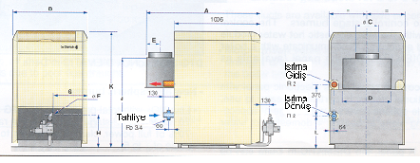
DTG 320… Eco. NOx |  | 8 | 9 | 10 | 11 | 12 | 14 | 16 | 18 | 20
A |  | 1362 | 1362 | 1362 | 1362 | 1362 | 1412 | 1412 | 1412 | 1462
B |  | 970 | 1058 | 1146 | 1234 | 1322 | 1498 | 1674 | 1850 | 2026
C |  | 250 | 250 | 300 | 300 | 300 | 350 | 350 | 350 | 400
D |  | 632 | 720 | 808 | 896 | 984 | 1160 | 1336 | 1512 | 1688
E |  | 165 | 165 | 165 | 165 | 165 | 190 | 190 | 190 | 220
ØF | 20-25 mbar | Rp1 | Rp1 | Rp1 | Rp1 | Rp1 | Rp11/4 | Rp11/4 | Rp11/4 | Rp11/2
G |  | 447 | 491 | 535 | 579 | 623 | 704 | 792 | 880 | 963
H | EcoNOx | 415 | 415 | 415 | 415 | 415 | 414 | 424 | 424 | 477
H | S | 445 | 445 | 445 | 445 | 45 | 454 | 454 | 454 | 507
J | EcoNOx | 1064 | 1064 | 1064 | 1064 | 1064 | 1164 | 1164 | 1164 | 1164
J | S | 1094 | 1094 | 1094 | 1094 | 1094 | 1194 | 1194 | 1194 | 1194
K | EcoNOx | 1376 | 1376 | 1376 | 1376 | 1376 | 1376 | 1376 | 1376 | 1376
K | S | 1406 | 1406 | 1406 | 1406 | 1406 | 1406 | 1406 | 1406 | 1406
L | EcoNOx | 380 | 380 | 380 | 380 | 380 | 380 | 380 | 380 | 380
L | S | 410 | 410 | 410 | 410 | 410 | 410 | 410 | 410 | 410

DTG 320 Eco.NOx
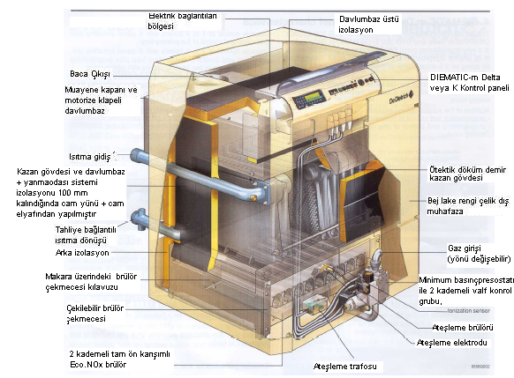

3. K Kontrol paneli özellikleri
DTG 320 Eco. NOx ve DTG 320 S serisi üzerindeki K kontrol panelleri 2. kademeli brülörlerin çalışmalarını sağlar.
Aşağıda belirtilen değişik opsiyonlarla tamamlanabilir.:
- bir sırasal panel DIEMATIC –m Delta panel ile donatılmış bir kazan ile sırasal kontrolü sağlar. Kontrol opsiyon ile birlikte verilen BUS kablosu üzerinden sağlanır.
- Ayar işlemi ve MB2 modülle sıcak kullanım suyu önceliği.

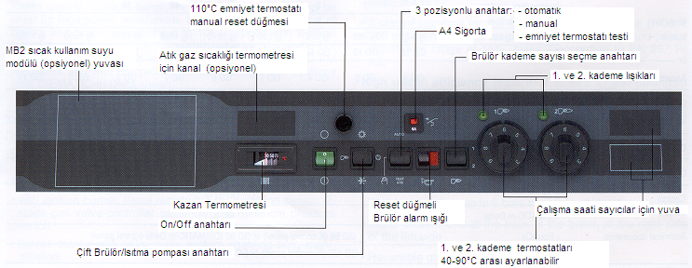

4. DIEMATIC m delta Kontrol Panelin özellikleri

DTG 320 Eco. NOx ve DTG 320 S DIEMATIC-m Delta kazanlara takılan DIEMATIC-m Delta kontrol panelleri dış hava sıcaklığına göre kazanın sıcaklığını 2. kademe brülörleri devreye alarak ayarlayan elektronik kontrolleriyle son derece gelişmiş bir kontrol panelidir.
DIEMATIC-m Delta’nın standart versiyonu bir merkezi ısıtma sistemini karışım valfına gerek kalmadan otomatik olarak yönetecek şekilde tasarlanmıştır.
Panel ile birlikte olan seçenekler şunlardır:
- Sıcak kullanım suyunun programlanması ve ayarı
- Bir veya iki ısıtma devresinin karışım valflarıyla programlanması ve kontrolü.
- K paneli ile donatılmış 1 adetten 9 adede kadar kazanın primer lup programlama ve kontrolü ile sırasal olarak kontrolü.
- K paneli ile donatılmış 1 adetten 9 adede kadar kazanın primer lup programlama ve kontrolü ile sırasal olarak kontrolü ve buna ilave olarak bir veya iki ısıtma devresinin karışım valflarıyla programlanması ve kontrolü.
Bir veya iki ilave oda sensörü yardımıyla, DIEMATIC-m Delta kendisini ayarlayabilir; şöyle ki: her devrenin ısı eğrisini cihazın özelliklerine ve gerçek ısı ihtiyaçlarına göre, önceden ilave edilmiş bir ayarlama gerektirmeden kendi ayarlayacaktır.
DIEMATIC-m Delta panel uzaktan kontrol yönetim ağına uyumlu bir verici ve tamamlayıcı devrelerin bağlanmasıyla DIEMATIC VM regülasyonu ile bağlanmayı sağlar.

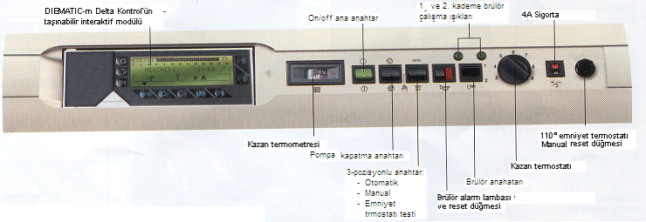

5. DTG 320 Eco. NOx ve DTG 320 S kazanları için ortak olan opsiyonların özellikleri

- Periyodik sızmazlık test kiti-DP 92 paketi
Bu kitin eğer kazan dairesinde gaz tespit cihazı olmaması durumunda kullanılması önemle tavsiye edilir. Cihazın rolü brülörün veya kazanın uzun süre devreye alınmaması halinde devreye alınmasından önce solenoid gaz valfının sızmazlığının iyi olduğunu kontrol etmektir. Eğer devre gaz sızdırmaz durumdaysa kit elektrik beslemeyi kontrol sistemine gönderir. Eğer yeterli değilse, kontrol kiti emniyeti devreye alacak ve bu durumda kontrol devresine elektrik besleme olmayacak ve kazan stopta kalacaktır.
- Davlumbaz termostatı- DP 89 paketi
Bu termostat yanma gazları yetersiz bir çekiş olmamsı nedeniyle geri taşarsa kazana gaz beslemesini keser.
- İzolasyon transformeri - GD 122 paketi
Devre izolasyon transformeri (160 V) eğer elektrik sisteminde nötr hattı yoksa veya nötr hattının bir toprak bağlantısı olmaması halinde gereklidir.
- 2 veya 3 kaskat çalışan kazanın egzost kanalları
Bu kanallar yan veya ortadan çıkış olarak mevcuttur.
- Davlumbaz çıkış tarafına bağlanacak motorlu valf- GD 95, 96, 97 ve 153 paketleri: Kazan tipine göre

6. Ambalaj
Model | DTG | 320-8 | 320-9 | 320-10 | 320-11 | 320-12 | 320-14 | 320-16 | 320-18 | 320-20
Gövde parçalı olarak  veya | Sol yan dilim | 1 | 1 | 1 | 1 | 1 | 1 | 1 | 1 | 1
Gövde parçalı olarak  veya | Orta dilim | 6 | 7 | 8 | 9 | 10 | 12 | 14 | 16 | 18
Gövde parçalı olarak  veya | Sağ yan dilim | 1 | 1 | 1 | 1 | 1 | 1 | 1 | 1 | 1
Gövde parçalı olarak  veya | Montaj çubukları tk  . | lg670 | lg670 | lg870 | lg930 | lg1010 | lg1195 | lg1370 | lg 1550 | lg 1730
Gövde parçalı olarak  veya | Aksesuarlar | GD 12 | GD 13 | GD 14 | GD 15 | GD 16 | GD 17 | GD 18 | GD 19 | GD 20
Ana gövde aksesuarlarla monte edilmiş |  | GD 2 | GD 3 | GD 4 | GD 5 | GD 6 | GD 7 | V8 | GD 9 | GD 10
Gaz hattı + kasası | -EcoNOx | GD 22 | GD 23 | GD 24 | GD 25 | GD 26 | GD 27 | GD 28 | GD 29 | GD 30
Gaz hattı + kasası | -S | GD 98 | GD 99 | GD 100 | GD 101 | GD 102 | GD 103 | GD 104 | GD 105 | 106
Davlumbaz ve boruları |  | GD 32 | GD 33 | GD 34 | GD 35 | GD 36 | GD 37 | GD 38 | GD 39 | GD 40
Dış saclar ve izolasyon |  | GD 42 | GD 43 | GD 44 | GD 45 | GD 46 | GD 47 | GD 48 | GD 49 | GD 50
Kontrol panel | K veya | GD 51 veya
Kontrol panel | DIEMATIC-m Delta | GD 52
Teknik dokümanlar | -EcoNOx | GD 56 (K kontrol panel) veya GD 62 (DIEMATIC-m Delta kontrol panel)
Teknik dokümanlar | -S | GD 127(K kontrol panel) veya GD 132 (DIEMATIC-m Delta kontrol panel)

